بسمه‌تعالی

**عنوان طرح:**

پروژه کاشناسی

رشته ریاضیات کاربردی

**استاد راهنما :**

دکتر فرزاد شاهویسی

**ارائه دهنده :**

فرشته درویشی

**شماره دانشجویی :**

965223022

**زمستان 1401**

افراز رأسی‌گراف ها به همگراف ها و اِستار ها

# چکیده

یک همگراف۱، گرافی است که هیچ مسیری را روی چهار رأس بعنوان زیر گراف القائی۲ نداشته باشد. یک همگراف $افراز-k$ از $G=( V, E )$، یک افراز رأسی از $G$ به $k$ بخش $V_{1}, …, V_{k}⊂V$ می‌باشد بطوریکه گراف القاء شده توسط $V_{i}$ به ازای $1≤i≤k$، یک همگراف است. گیمبل و نِستریل۳ [ 5 ] پیچیدگی جنبه های همگراف $k$– افراز را مطالعه کرده و به این سوال رسیدند: آیا یک گراف آزاد-مثلث۴ مسطح وجود دارد که همگراف ۲- افراز‌پذیر نباشد؟ اگر جواب بله است، پیچیدگی تصمیم وابسته به آن چگونه است؟ در این مقاله، ثابت می‌کنیم چنین مثالی وجود دارد و همچنین به این تصمیم می‌رسیم که یک گراف آزاد-مثلث مسطح که همگراف ۲- افراز را می‌پذیرد، پیچیدگی NP-complete را داراست. همچنین نشان خواهیم داد که هر گراف با ماکزیمم میانگین درجه حداکثر $\frac{14}{5}$ یک همگراف ۲ – افراز را می‌پذیرد، بطوریکه هر جزء حداکثر روی سه رأس اِستار۵ است.

**کلید واژه ها :** همگراف افراز؛ رنگ‌آمیزی‌ها؛ اِن‌پی-کامپلیت بودن (NP-completeness)؛

# ۱. مقدمه

در این مقاله تمرکز خود را روی افراز های رأسی قرار می‌دهیم بطوریکه هر جزء حاصل شده از افراز، یک گراف القائی با ساختاری معین بدست آورد. همگراف ها یک خانواده مینیمال از گراف هایی را تشکیل می‌دهند که شامل $K_{1}$ باشند بطوریکه آن نسبت به عمل مکمل و اجتماعِ مجزا۶ بسته است. همچنین همگراف ها بعنوان گراف هایی معرفی می‌شوند که هیچ رونوشت القائی از $P_{4}$ را شامل نیستند، یعنی مسیر روی چهار رأس ( [9] مشاهده کنید ). یک استار $k$- افراز از $G$، افرازی رأسی از $G$ به $k$ مجموعه $V_{1}, …, V_{k}$ است بطوریکه گراف القاء شده توسط هر $V_{i}$ یک استار جنگل۷ باشد (متوجهاً یک همگراف). علاوه ‌‌بر این، یک استار $-k$ افراز را میخوانیم $-d$ استار $-k$ افراز، هرگاه هر مولفه القاء شده از مرتبه حداکثر $d$ باشد. یک $- ۱$ استار $- k$ افراز یک $آمیزی رنگ-k$ مناسب است.

با تصمیم بر اینکه یک گراف $k$- افرازپذیر دروضعیتی که $k=۱$ در زمان خطی قابل حل است [4] و همچنین اگر $k≥2$، $NP-complete$ است[1] ، گیمبل و نستریل روی گراف های مسطح تمرکز کرده و قضیه زیر را اثبات کردند.

## قضیه ۱ ( گیمبل و نستریل [5] )

(۱)تصمیم گیری درمورد اینکه یک گراف مسطح، همگراف ۳ – افرازپذیر باشد، NP – complete است.

(۲) تصمیم گیری درمورد اینکه یک گراف مسطح با ماکزیمم درجه حداکثر ۶، یک همگراف ۲ – افراز‌پذیر باشد، NP – complete است.

## سوال ۲( گیمبل و نستریل [5] )

. ایا یک گراف آزاد-مثلث مسطح وجود دارد که یک همگراف ۲ – افرازپذیر نباشد؟ اگر جواب بله است، پیچیدگی تصمیم گیری مربوط به آن چیست؟

فرض کنید $C_{y}$ کلاس گراف هایی باشد که یک ۳ – استار ۲ – افراز را بپذیرند. فرض کنید $C_{n}$ کلاس گراف هایی باشد که در آن افراز رأسی گراف به دو همگراف امکان پذیر نباشد. توجه داشته باشید که $C_{y}∩C_{n}=∅$. در بخش ۲، یک نا-همگراف ۲- افراز پذیر را که آزاد-مثلث مسطح است، مثال می‌زنیم و قضیه زیر را اثبات می‌کنیم.

## قضیه ۳

(۱) برای تعیین اینکه یک گراف مثلث آزاد مسطح در $C_{y}∪C_{n}$، متعلق به $C_{y}$ است، پیچیدگی زمانی مسئله NP-complete است.

(۲) برای تعیین اینکه یک گراف مسطح بدون داشتن ۴ – دور و با داشتن ماکزیمم درجه ۴ در $C_{y}∪C_{n}$، متعلق به $C_{y}$ است، پیچیدگی زمانی مسئله NP-complete است.

این سوال ۲ را جواب می‌دهد؛ بعلاوه، فرضیه مطرح شده در قضیه ۱ را بهبود بخشیده که درآن حداکثر درجه ۶ ، به ۴ تقلیل یافته است، که آن بهترین حالت ممکن است زیرا گراف های با ماکزیمم درجه ۳، رأس افراز به دو زیر‌گراف از درجه حداکثر ۱ را می‌پذیرند. بسیاری از کسانی که روی رأس افراز ها مطالعه کرده اند، از ماکزیمم میانگین درجه بعنوان پارامتر استفاده می‌کنند، بعنوان مثال [2, 3] را نگاه کنید

مقدار ماکزیمم میانگین درجه یک گراف $G$ به صورت زیر تعریف می‌شود

$$mad\left(G\right)=\max\left\{ \frac{2\left|E\left(H\right)\right|}{\left|V\left(H\right)\right|}, H⊆G \right\}$$

این پارامتر توسط جِنسِن و تافت۱ [7]به اثبات رسیده است که می‌تواند در زمان چند‌جمله ای محاسبه شود. همچنین به خوبی شناخته شده است که هر گراف مسطح $G$ با کمر۲ حداقل $g$ در معادله $mad\left(G\right)<\frac{2g}{g-2}$ صدق می‌کند.

باتوجه به مطالعات پیشین، در نظرگرفتن مسئله زیر طبیعی به نظر خواهد آمد.

## مسئله ۴

با داشتن عدد صحیح $k≥1$، آیا $f\left(k\right)$ وجود دارد بطوریکه هرگراف با شرایط $mad\left(G\right)<f\left(k\right)$ k – استار ۲ – افرازپذیر باشد؟

گراف هایی که ۱ – استار ۲ – افرازپذیر هستند، مطابق با گراف های ۲ – قابلیت‌رنگ می‌باشند؛ از اینروی، هر گراف $G$ با $mad\left(G\right)<2$، ۱ – استار ۲ – افزارپذیر هستند. بنابر مقاله هاوت و سرنی۳ [6] هر گراف با شرط $mad\left(G\right)<\frac{8}{3}$ ۲- استار ۲ – افراز پذیر است . با مطالعه لیست خطی- قوی ۲ – درختی۴ گراف های پراکنده (کم پشت)، برودین و ایوانووا۵ ثابت کردند که هر گراف با $mad\left(G\right)<\frac{14}{5}$ و کمر حداقل ۷، ۳- استار ۲- افرازپذیر است [3]. در بخش ۳ ، نشان خواهیم داد که می‌توان فرض بر روی کمر را رها کرد و قضیه زیر را اثبات کرد.

**قضیه ۵**

هر گراف $G$ با $mad\left(G\right)<\frac{14}{5}$، *یک ۳ - استار ۲ - افرازپذیر است.*

*برای $k≥4$، مسئله ۴ باز می‌ماند. بنابر* [3]*، هر گراف مسطح از کمر حداقل ۷، ۳ – استار ۲ – بخشپذیر است. بعلاوه، گراف های مسطحی با کمر ۴ وجود دارد، که همگراف ۲ – افرازپذیر نیستند، و بنابراین $k$– استار – ۲ افرازپذیر به ازای هیچ $k$*  *ای نیستند( قسمت* A *. ۲ را مشاهده کنید). بنابراین با دو سوال زیر به نتیجه می‌رسیم.*

## سوال ۲

(۱) آیا یک عدد صحیح $s_{6}$ وجود دارد بطوریکه هر گراف مسطح با کمر حداقل ۶، $s_{6}$– استار ۲ – افرازپذیر باشد؟

(۲) آیا یک عدد صحیح $s_{5}$ وجود دارد بطوریکه هر گراف مسطح با کمر حداقل ۵، $s_{5}$– استار ۲ – افرازپذیر باشد؟

# ۲. NP-COMPLETENESS

این بخش برای اثبات قضیه ۲ اختصاص داده شده است.

یادآوری می‌کنیم که یک ۲ – رنگ‌آمیزی از هایپرگراف $H=\left(V, E\right)$ یک افراز از مجموعه رأس $V$ به دو کلاس رنگ آمیزی است بطوریکه هیچ یالی در $E$ تک‌رنگ۱ نیست. مسئله مذکور را به مسئله NP – complete در مورد تصمیم گیری ۲ – رنگ‌آمیزی از هایپرگراف های ۳ – یونیفورم کاهش می‌دهیم.

## A . گراف های آزاد-مثلث مسطح

در نظر داریم بر روی گراف های $S_{x,y}$، $F_{x,y,z}$ و $U_{x_{1},x_{2}, y_{1},y_{2}}$ کاهشی بنا کنیم که دارای خصوصیات جالب توجه هستند.

( C01 ) گراف $S_{x,y}$ ( شکل ۱) دارای هیچ همگراف ۲ – افراز بطوریکه $x$ و $y$ در بخش یکسانی از افراز قرار بگیرند، نیست.

**اثبات.** با استفاده از برهان خلف فرض می‌کنیم $S_{x,y}$ دارای یک همگراف ۲ – افراز $V=A∪B$ است، بطوریکه $x$ و $y$ در بخش $A$ از افراز قرار داشته باشند.

( O1 ) به ازای $1≤i≤2$ و $1≤j≤3$، $v_{i,j}$ و $v_{i,j+1}$ هردو نمی‌توانند در $A$ باشند. درغیراینصورت، این امر باعث می‌شود چهار رأس « بین» آن دو در $B$ قرار بگیرد، که $P_{4}$ را می‌سازند. بطور مشابه، $v_{1,i}, v_{1,i+1}, v_{2, i+1}$ همگی نمیتوانند در یک بخش از افراز قرار بگیرند، و همچنین نیز برای $v_{2,i}, v_{2,i+1}, v_{1,i}$.

(O2 ) دو رأس غیر‌مجاور $v_{1,i},v_{2,j}$ نمی‌توانند با یکدیگر در $A$ باشند. در غیر اینصورت $v_{1,i}xyv_{2,j}$ یک $P_{4}$ در $A$ هستند، که تناقض است.

ابتدا فرض کنید که $v_{1,1}$ در $A$ است. آنگاه بنابر ( O1 ) $v_{1,2}$ در $B$ است و بنابر ( O2 ) $v_{2,3}$ در $B$ است. حال بنابر ( O1 ) $v_{1,3}$ و $v_{2,2}$ باید در $A$ باشند. که با ( O2 ) در تناقض است.

بنابر تقارن، می‌توانیم فرض کنیم که $v_{1,1}$ و $v_{2,4}$ در $B$ هستنند. اکنون فرض کنید $v_{1,2}$ در $A$ باشد. بنابر (O1)، $v_{1,3}$ در $B$ است. و دوباره بنابر ( O1 )، $v_{1,4}$ و $v_{2,3}$ در $A$ هستند. که با ( O2 ) در تناقض است.

بنابراین $v_{1, 1}, v_{1, 2}, v_{2, 3}, v_{2, 4}$ را در $B$ داریم. بنابر $(O1)$*، $v_{1, 3}$ و $v_{2, 2}$ در $A$ هستند. که این با $(O2)$ در تناقض است.*

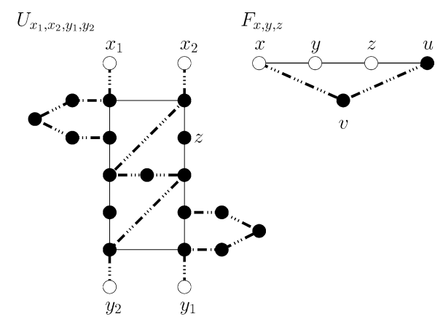

شکل ۱. گراف های

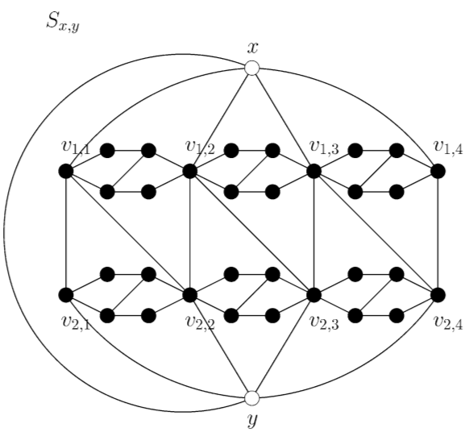

گراف $S_{x, y}$ را می‌توان بعنوان سوییچ دید: اگر $x$ در $A$ باشد، آنگاه $y$ در $B$ است و برعکس. دو رونوشت از $S_{x, y}$ را به نام های $S_{x_{1}, y_{1}}$ و $S_{x_{2}, y_{2}}$ در نظر‌ می‌گیریم، جاییکه $y_{1}=x_{2}$ می‌تواند بعنوان توسعه دهنده دیده شود: رأس های $x_{1}$ و $y_{2}$ باید متعلق به بخشی یکسان از افراز باشند. زمانی می‌توان یک گراف مثلث-آزاد مسطح ساخت که یک همگراف ۲ – افرازپذیر را با دریافت یک دور از طول ۵ را نپذیرد و هرکدام از یال های خود نظیر $xy$ را توسط $S_{x,y}$ جایگزاری کند. بدین ترتیب جواب قسمت اول سوال ۲ پاسخ داده می‌شود.

گراف های $F_{x,y,z}$ و $U_{x_{1},x_{2}, y_{1},y_{2}}$، در شکل ۱ به نمایش درآمده اند. که درآن که هر یال نقطه چین، یک رونوشت از $S_{x,y}$ است.

شکل ۲. تبدیل۱ به $G$. یال های دوگانه و یال های نقطه چین شده به ترتیب نمایانگر توسعه دهنده ها و سویچ ها هستند. یال های باریک همان یال های معمولی هستند.

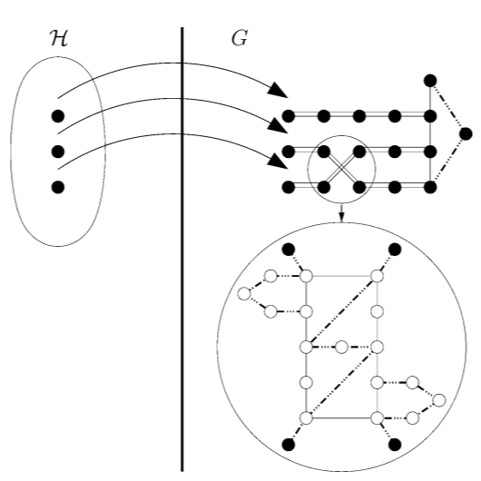

گراف $F_{x, y, z}$ هیچ همگراف ۲ – افراز بطوریکه $x, y$ و $z$ در بخش یکسانی از افراز قرار بگیرند، ندارد.

**اثبات.** به وسیله برهان خلف فرض کنید که $F_{x,y,z}$ یک همگراف ۲ – افراز $V=A∪B$ دارد بطوریکه $x, y$ و $z$ در مجموعه یکسانی از افراز چون $A$ قرار بگیرند. دو سویچ کننده مابین $xv$ و $vu$، $u$ را وادار می‌کنند که در $A$ باشد؛ که $P_{4}=xyzu$ را در $A$ تولید می‌کنند که این یک تناقض است. $∎$

$\left(C03\right)$ فرض کنید که $A∪B$ یک همگراف ۲ – افراز از $U_{x_{1},x_{2},y_{1}, y_{2}}$ باشد. آنگاه $x_{1}$ و $y_{1}$ ( متوجها $x_{2}, y_{2}$ ً ) باید در بخش یکسانی از افراز قرار بگیرند.

**اثبات.** از طریق مسیر سویچ کننده های بین $x_{2}$ و $y_{2}$، لزوما $x_{2}$ ً و $y_{2}$ باید در بخشی یکسان از افراز چون $A$ قرار بگیرند. اکنون فرض کنید که $x_{1}$ و $y_{1}$ در مجموعه های متفاوتی از افراز قرار بگیرند، $x_{1}$ در $A$ باشد و $y_{1}$ در $B$ قرار بگیرد. انتشار افراز از $x_{1}$ و $y_{1}$ با استفاده از سویچ کننده ها، دو مسیر $P^{'}$ و $P^{''}$ از طول ۳ که اتمام آن در رأس $z$ است را بگونه ای می‌سازد که که سه رأس اول $P^{'}$ ( متوجها $P^{''}$ ً ) در $B$ هستند ( متوجها $A$ ً ). این رویه میرسد به اینکه با قرار گرفتن $z$ در $A$ یا $B$ یک $P_{4}$ ساخته می‌شود، که تناقض با فرض مسئله دارد. $∎$

گراف $U_{x_{1}, x_{2}, y_{1}, y_{2}}$ می‌تواند بعنوان غیر متقاطع۲ دیده شود: اگر $x_{1}$ در بخشی از افراز قرار بگیر، آنگاه $y_{1}$ باید در همان بخش قرار بگیرد، که برای $x_{2}, y_{2}$ نیز برقرار است.

اکنون می‌توانیم تبدیل را نشان دهیم. ما یک نمونه $H$ از ۲ – رنگ‌پذیر از ۳ – یونیفورم هایپر‌گراف را به یک نمونه $G$ از مسئله خود، تبدیل کردیم. برای هر رأس در $H$، رأسی را در $G$ انتساب می‌کنیم. برای هر یال در $H$، یک رونوشت۲ از گراف $F_{x, y, z}$ را انتساب می‌کنیم. اکنون، برای هر برخورد بین یک رأس $v$ و یک یال $e$، رأس منتسب شده به $v$ را به یکی از رأس های $x, y, z$ از رونوشت $F_{x, y, z}$ منتسب به $e$ پیوند می‌دهیم. ما همچین پیوند هایی را با استفاده از توسعه دهنده ها در سری ها می‌سازیم. گراف بدست آمده لزوماُ مسطح نیست: ما هر تقاطع را با استفاده از یک غیر‌متقاطع انجام‌ می‌دهیم. درنهایت، نمونه $G$ را که مسطح و آزاد- مثلث است، بدست می‌آوریم. شکل ۲ را ببینید.

با استفاده از خصوصیات سویچ کننده ها، توسعه دهنده ها و نامتقاطع ها، گراف $G$ یک ۳ – استار – ۲ – افراز را می‌پذیرد اگر $H$ ۲ – رنگ‌پذیر باشد و درغیر اینصورت هیچ همگراف ۲ – افراز را نپذیرد.

اگر $H$ ۲ – رنگپذیر نباشد، آنگاه نتیجه می‌دهد که در هر رأس افراز $A∪B$ از $G$ یک رونوشت از $F_{x, y, z}$ وجود دارد که در آن تمام رأس های $x, y, z$ در بخشی یکسان از افراز قرار می‌گیرند؛ با توجه به $\left(C02\right)$، $G$ هیچ همگراف ۲ – افراز را نمی‌پذیرد.

فرض کنید $H$ ۲ – رنگپذیر است و $A∪B$ یک ۲ – رنگ‌امیزی از $H$ باشد. در آنصورت یک ۳ – استار ۲- افراز از $G$ را بصورت زیر می‌سازیم.

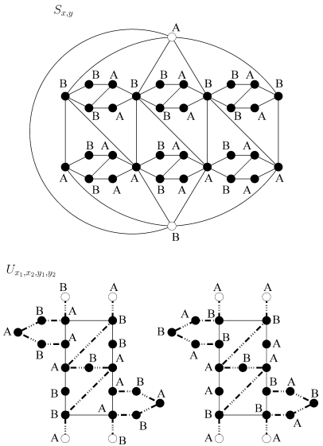

هر رأس از $G$ مطابق با رأسی از $H$ را در $A$ قرار می‌دهیم ( متوجها $B$ ً ). سپس این افراز را به تمام رأس های توسعه دهنده ها ( متشکل از دو سویچ کننده ) و نامقاطع ها همانطور که در شکل ۳ به نمایش درآمده است، توسیع می‌دهیم. مشاهده کنید که در ۲ – افراز از $S_{x, y}$، رأس های پایانی $x$ و $y$ هیچ همسایه ای در بخش خود ( از افراز) ندارند. این یک ۳ – استار ۲ – افراز از $G$ را بدست می‌دهد.

شکل ۳.

۳ – استار ۲ – افراز از $S_{x, y}$

و $U_{x_{1}, x_{2}, y_{1}, y_{2}}$

## B. گراف های مسطح با ماکزیمم درجه ۴

اثبات قضیه ۲ .۳ مشابه اثبات قضیه ۱ .۳ است، اما این اثبات بر روی سویچ کننده جدید $E_{x, y}$ بنا شده است.

$\left(C01\right)$ فرض کنید $P$ گرافی باشد که در شکل ۴ به نمایش آمده است. فرض کنید $x_{1}, x_{2}, x_{3}, x_{4}, x_{5}$ دور داخلی۱ به طول ۵ از $P$ باشد. با استفاده از جایگشت، در هر همگراف ۲ – افراز $A∪B$ از $P$، لزوماً خواهیم داشت، $x_{1}, x_{2}, x_{4}∈A$ و $x_{3}, x_{5}∈B$.

شکل ۴. گراف های .

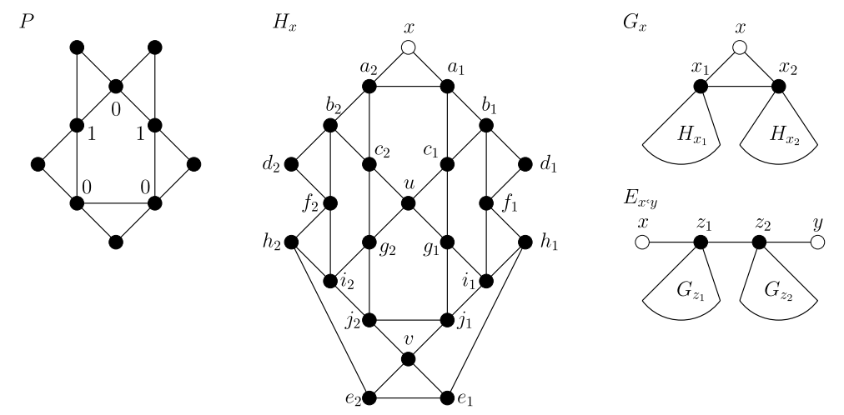

فرض کنید $H_{x}$ گرافی باشد که در شکل ۴ نمایش داده شده است. فرض کنید $A∪B$ یک همگراف ۲ – افراز از $H_{x}$ باشد و $x∈A$. آنگاه حداقل یکی از $a_{1}, a_{2}$ در $A$ است.

**اثبات.**  از طریق برهان خلف فرض کنید هیچ کدام از $a_{1}$ و $a_{2}$ در $A$ نباشد. بنابر $\left(C01\right)$، رویه به صورتی خواهد بود که در آن $a_{1}, a_{2}, u∈B$ و $c_{1}, c_{2}∈A$. حداقل یکی از $b_{1}, b_{2}$ باید در $A$ باشد( در غیر اینصورت $b_{1},a_{1},a_{2},b_{2}$ یک $P_{4}$ در $B$ خواهد بود. )، در نظر بگیریم که $b_{1}∈A$. بنابر $\left(C01\right)$، داریم $i_{1}∈A$ و $f_{1},g_{1}∈B$. همچنین بنابر $\left(C01\right)$ $j_{2}∈B$ و $j_{1},g_{2}∈A$، و مشابها $f_{2}∈A$ ً و $b_{2},i_{2}∈B$. اکنون، بنابرتقارن، فرض کنید $v$ در $A$ است؛ بنابراین $e_{1}, e_{2},h_{1}$ در $B$، یک $P_{4}=e_{2}e_{1}h_{1}f_{1}$ در $B$ می‌سازد، یک یک تناقض با فرض مسئله به وجود می‌اورد. $∎$

گراف $G_{x}$ از مثلث $x,x_{1},x_{2}$ و دو رونوشت $H_{x1}$ و $H_{x2}$ الصاق شده روی $x_{1}$ و $x_{2}$ بدست می‌آید. ( شکل ۴ را ببینید.

$\left(C03\right)$ فرض کنید $A∪B$ یک همگراف ۲ – افراز از $G_{x}$ باشد. فرض کنید $x∈A$، آنگاه رأس $x$ انتهایی از یک مسیر به طول ۳ در $A$ است.

**اثبات.** اگر هیچکدارم از $x_{1},x_{2}$ در $A$ نباشد، آنگاه بنابر $\left(C02\right)$ یک $P_{4}$ در $B$ وجود دارد. فرض کنید بدون از دست دادن عمومیت که $x_{1}$ در $A$ است. بنابر $\left(C02\right)$، یک همسایه از $x_{1}$ در $H_{x_{1}}$ در $A$ است. این اثبات $\left(C03\right)$ را کامل می‌کند. $∎$

در نهایت، گراف $E_{x,y }$ بدین صورت درست می‌شود: مسیر به طول ۴ $x, z_{1},z_{2},y$ را گرفته و $z_{1}$ ( متوجها $z_{2}$ ً ) را با رأس $x$ از یک رونوشت از $G_{x}$ مشخص می‌کنیم. بنابر $\left(C03\right)‌$، $\left(C04\right)$ بدست می‌آید.

$\left(C04\right)$ فرض کنید $A∪B$ یک همگراف ۲ – افراز از $E_{x,y}$ باشد. آنگاه $x$ و $y$ در بخش های متفاوتی از افراز قرار دارند.

اثبات قضیه ۲ .۳ مشابه ۱ .۳ است که در آن سویچ کننده $E_{x,y}$ به جای $S_{x,y}$ جایگزاری شده است. یک ۳ – استار ۲ – افرازی از $E_{x,y}$ در شکل ۵ نشان داده شده است.

شکل ۵. ۳ – استار ۲ – افراز از .

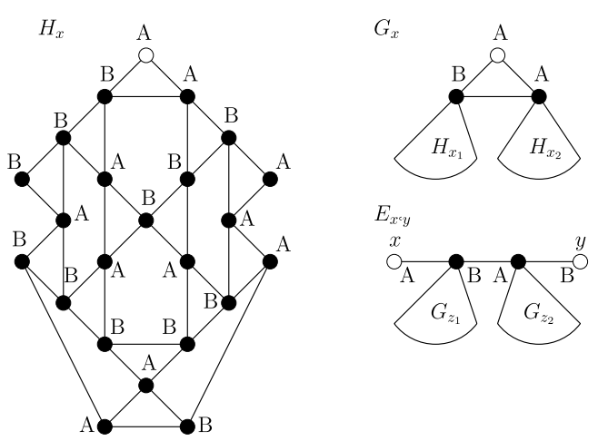

مشاهده می‌شود که مقدار ۴ در قضیه ۲ .۳ بهترین امکان است، زیرا هر گراف با ماکزیمم درجه حداکثر ۳ $\left(1, 1\right)$-رنگپذیر است، یعنی رأس افراز به دو زیر مجموعه را می‌پذیرد، هرکدام از آنها یک زیر گراف القائی با ماکزیمم درجه حداکثر ۱ است( و بنابراین ۳ – استار ۲ – افرازپذیر است ). برای مشاهده ، فرض کنید $ϕ$ رنگامیزی از رأس های با دو رنگ ۰ و ۱ باشد، دراینصورت $σ\left(ϕ\right)=E_{00}\left(ϕ\right)+E_{11}\left(ϕ\right)$ مینیمم است، که در آن $E_{ii}$ نشان دهنده تعداد یال هایی است که هردو با رنگ‌آمیزی رنگ $i$ به پایان میرسند. آنگاه $ϕ$ یک $(1, 1)$– رنگ‌آمیزی است ( اگر نه، می‌توانیم دوباره یک رأس را رنگ زده و رنگ‌آمیزی $ϕ'$ را با $σ\left(ϕ^{'}\right)<σ\left(ϕ\right)$ بدست می‌آوریم، که متناقض با انتخاب $ϕ$ است.

# ۳. ۳ – استار ۲ – افراز از گراف ها با $mad<\frac{۱۴}{۵}$

اولین بخش از اثبات، یعنی لم ۷، مشابه لم مطرح شده توسط برودی۱ و ایوانوا در [3] است. که برای بخاطر تمامیت کار در اینجا نیز آورده شده است.

به منظور سادگی، ما از علامت گذاری $k-vertex$ ( متوجها $k^{+}-vertex$، $k^{-}- vertex$) استفاده می‌کنیم و آن را رأس از درجه $k$ می‌خوانیم ( متوجها حداکثر $k$، حداقل $k$).

یک سبک۱ ۳ – رأس، یک ۳ – رأس است که مجاور با ۲ – رأس می‌باشد. یک کسل۲ ۳ – رأس، یک سبک ۳ – رأس است که با یک سبک ۳ – رأس دیگر مجاور است. یک خسته۳ ۳ رأس، مجاور با یک سبک ۳ – رأس و یک کسل ۳ – رأس است. توجه داشته باشید که تمام آن ها همیشه ۳ – رأس هستند و ممکن است که ما از ذکر آن صرف نظر کنیم. ( و سرفا بگوییم سبک رأس، کسل رأس، و خسته رأس ) مثال های از چنین رأس هایی در شکل ۶ فراهم آورده شده است.

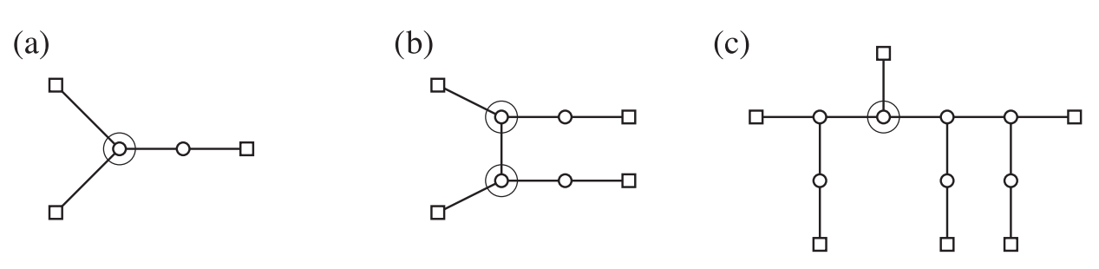

**شکل ۶.** (a) سبک، (b) کسل، (c) خسته

**لم ۷.** اگر یک گراف $G$ در $mad\left(G\right)<\frac{۱۴}{۵}$ *صدق کند، آنگاه یکی از پیکربندی های $C1-C12$ را دربر می‌گیرد، مثال های از آنان در شکل ۷ به نمایش در آمده است.*

$C1$. یک $۱^{-}$– رأس.

$C2$. دو ۲ – رأس مجاور.

$C3$. یک ۳ رأس مجاور با دو ۲ – رأس.

$C4$. یک سبک ۳ – رأس مجاور با دو سبک ۳ – رأس.

$C5$. یک ۳ – رأس مجاور با سه سبک ۳ – رأس.

$C6$. دو ۳ – رأس مجاور، هرکدام از آنها مجاور با دو سبک ۳ – رأس.

$C7$. یک ۳ – رأس مجاور با دو کسل ۳ – رأس.

$C8$. یک ۳ – رأس مجاور با یک کسل ۳ – رأس و یک خسته ۳ – رأس.

$C9$. یک ۳ – رأس مجاور با دو خسته ۳ – رأس

$C10$. یک ۴ – رأس مجاور با چهار ۲ – رأس.

$C11$. یک ۴ – رأس مجاور با سه ۲ – رأس و یک سبک ۳ – رأس.

$C12$. یک ۴ رأس مجاور با سه ۲ – رأس و یک خسته ۳ – رأس.

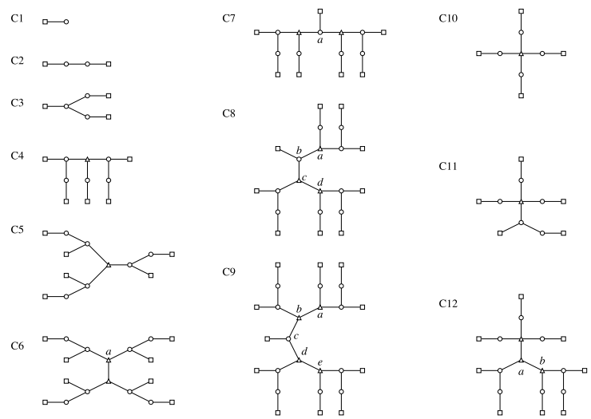

**شکل ۷.** کوچکترین درخت هایی که پیکر های $C1$ تا $C12$ را در بر می‌گیرند.

**اثبات.**  فرض کنید $G$ مثال نقضی برای لم ۷ باشد، یعنی یک گراف با $mad\left(G\right)<\frac{۱۴}{۵}$*بطوریکه هیچ یک از پیکربندی های $C1-C12$ را دربرنگیرد. ابتدا به هر کدام از رأس های $v$، وزن $w\left(v\right)$ را که برابر است با درجه آن رأس، اختصاص می‌دهیم، یعنی $∀v∈V\left(G\right), w\left(v\right)=d\left(d\right)$. بنابر فرض، $\sum_{v∈V\left(G\right)}{w(v)}<\frac{۱۴}{۵}\left|V\left(G\right)\right|$*  *. آنگاه دوباره وزن ها را بنابر قوانین $R1-R4$* که در شکل ۸ به نمایش در آمده است، توزیع می‌کنیم.

شکل ۸. **قوانین $R1-R4$ اعمال شده بر** (a) **سبک،** (b) **کسل و** (c) **خسته، ۳ – رأس.**

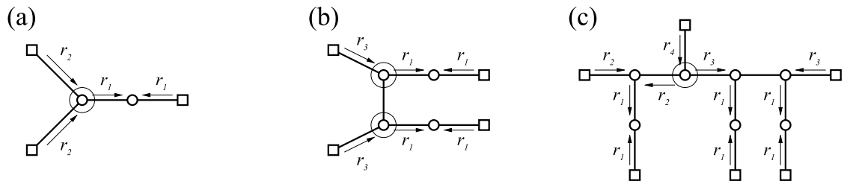

. هر $۳^{+}$- رأس $\frac{۲}{۵}$ به هر ۲ – رأس مجاور می‌دهد.

$R2$. هر $۴^{+}$- رأس یا غیر سبک ( غیر کسل ) ۳ – رأس، $\frac{۱}{۱۰}$ را به هر رأس سبک غیر کسل مجاور می‌دهد.

$R3$. هر $۴^{+}$- رأس یا غیر سبک ( غیر کسل ) ۳ – رأس، $\frac{۱}{۵}$ را به هر رأس کسل مجاور می‌دهد.

$R4$. هر $۴^{+}$- رأس یا غیر سبک ( غیر کسل ) غیر خسته ۳ – رأس، $\frac{۱}{۱۰}$ را به هر رأس خسته مجاور می‌دهد.

هنگامی که قوانین اعمال شدند، هر رأس $v$، وزن جدید $w^{*}\left(v\right)$ را به خود می‌گیرد. در حین پروسه، هیچ وزن جدیدی پدید نمی‌آید و هیچ وزنی ناپدید نمی‌شود؛ از اینروی، $\sum_{v∈V\left(G\right)}{w\left(v\right)}=\sum_{v∈V\left(G\right)}{w^{*}\left(v\right)}$. اگرچه، ثابت خواهیم کرد که هر رأس در انتهای پروسه، وزن جدید $w^{*}\left(v\right)$ به مقدار حداقل $\frac{۱۴}{۵}$ را خواهد داشت، که آن به تناقض زیر که اثبات را کامل می‌کند، می‌رسد:

$$\frac{۱۴}{۵}\left|V\left(G\right)\right|>\sum_{v∈V\left(G\right)}{w\left(v\right)}=\sum_{v∈V\left(G\right)}{w^{*}\left(v\right)}≥\frac{۱۴}{۵}\left|V\left(G\right)\right|.$$

اکنون عبارت $∀v∈V\left(G\right), w^{*}\left(v\right)≥\frac{14}{5}$ را اثبات می‌‌کنیم. با حدف پیکربندی $C1$، هر رأس $v$ از گراف $G$ دارای درجه حداقل ۲ است. مورد های زیر را مطابق با درجه $v$ در نظر می‌گیریم.

مورد $d\left(v\right)=2$. در ابتدا، $w\left(v\right)=2$. باحذف پیکربندی $C2$، $v$ مجاور است با دو $3^{+}$- رأس، و بنابراین به وسیله قانون $R_{1}$ وزن $\frac{2}{5}$ را از هرکدام از آنها می‌گیرد. به طریق آن به $w^{*}\left(v\right)=2+2\frac{2}{5}=\frac{14}{5}$ می‌رسیم.

مورد $d\left(v\right)=3$. در ابتدا، $w\left(v\right)=3$. با حذف $C3$، $v$ با حداکثر یک ۲ – رأس مجاور است. ابتدا دو مورد زیر را در نظر می‌گیریم که در آن $v$ دقیقاً با یک ۲ – رأس مجاور است.

* ابتدا فرض کنید که $v$ کسل باشد ( شکل ۸(b) ) یعنی، $v$ مجاور با یک ۲ = رأس و سبک رأس باشد. توجه می‌کنیم که حذف $C4$ تضمین می‌کند که $v$ حداکثر با یک سبک رأس مجاور است. به وسیله $R_{1}$، $v$ $\frac{۲}{۵}$ را به رأس مجاور ۲ – رأس خود می‌دهد، و بنابر قانون $R_{3}$، $v$ $\frac{۱}{۵}$ را از همسایه غیر سبک خود دریافت می‌کند. بنابراین داریم $w^{*}\left(v\right)=3-\frac{2}{5}+\frac{1}{5}=\frac{14}{5}$.
* اکنون فرض کنید که $v$ سبک باشد اما کسل نباشد ( شکل ۸(a)) را ببینید: $v$ با یک ۲ – رأس و دو $۳^{+}$- رأس غیر سبک مجاور است. در آن مورد، به وسیله قانون $R1$، $v$ $\frac{۲}{۵}$ را به ۲ – رأس مجاور خود می‌دهد، و به وسیله قانون $R2$، $v$ $\frac{۱}{۱۰}$ را از هر کدام از $۳^{+}$- رأس های مجاور اش دریافت می‌کند؛ بنابراین $w^{*}\left(v\right)=3-\frac{2}{5}+2\frac{1}{10}=\frac{14}{5}$.

فرض کنید که $v$ با یک $۲$– رأس مجاور نباشد. به وسیله حذف $C5$، $v$ حداکثر با دو سبک رأس مجاور است. بعلاوه، با حذف $C7$، $v$ حداکثر با یک کسل رأس مجاور است. مورد های زیر را در نظر می‌گیریم:

* فرض کنید $v$ خسته باشد ( شکل ۸ (c) ) را ببینید، یعنی $v$ با یک ( غیر کسل ) سبک رأس و با یک کسل رأس مجاور است. همسایه باقی‌مانده آن یک $3^{+}$- رأس است یعنی با حذف $C5$ سبک نیست ( بنابراین کسل نیست ) یا با حذف $C6$ خسته نیست. از اینروی، با اعمال قانون های $R2$ و $R3$، $v$ به ترتیب $\frac{1}{10}$ و $\frac{1}{5}$ را به همسایه های سبک و کسل خود می‌دهد، اما به وسیله $R4$، $v$ $\frac{1}{10}$ را از سومین همسایه اش دریافت می‌کند. بنابراین داریم : $w^{*}\left(v\right)=3-\frac{1}{10}-\frac{1}{5}+\frac{1}{10}=\frac{14}{5}$.
* فرض کنید $v$ با دو ( غیر کسل ) سبک رأس مجاور باشد. اخرین همسایگی اش یک $3^{+}$- رأس است که می‌تواند یا با حذف $C5$ سبک نباشد، یا با حذف $C6$ خسته نباشد. بنابراین تنها قانون $R2$ را دو بار اعمال می‌کنیم و بنابراین داریم: $.w^{*}\left(v\right)=3-2\frac{1}{10}=\frac{14}{5}$
* فرض کنید که $v$ دقیقا با یک سبک رأس مجاور است. اگر این رأس کسل باشد، آنگاه با حذف $C8$، $v$ نمی‌تواند با یک رأس خسته مجاور شود، و با اعمال قانون $R3$ داریم: $w^{*}\left(v\right)=3-\frac{1}{5}=\frac{14}{5}$. در‌غیر‌اینصورت، با حذف $C9$، حداکثر یکی از همسایه های غیر سبک $v$، خسته است. این باعث می‌شود که با اعمل $R2$ و احتمالا $R4$ داشته باشیم: $w^{*}\left(v\right)≥3-\frac{1}{10}-\frac{1}{10}=\frac{14}{5}$.
* درنهایت، فرض کنید که $v$ با هیچ سبک رأسی مجاور نباشد. با حذف $C9$، $v$ حداکثر با یک خسته رأس مجاور است. از این‌روی، احتمالا با اعمال قانون $R4$، داریم: $.w^{*}\left(v\right)≥3-\frac{1}{10}>\frac{14}{5}$

مورد $d\left(v\right)=4$. ابتداً، $w\left(v\right)=4$. با حذف $C10$، $v$ با حداکثر سه ۲ – رأس مجاور است. اگر $v$ با سه ۲ – رأس مجاور باشد، آنگاه اخرین همسایه اش نمی‌تواند سبک باشد ( به وسیله حذف $C11$) یا خسته باشد ( به وسیله حذف $C12$)؛ از اینروی، با اعمال قانون $R1$، داریم $w^{*}\left(v\right)=4-3\frac{2}{5}=\frac{14}{5}$. درغیراینصورت، قانون $R1$ را حداکثر دوبار اعمال می‌کنیم و احتمالا دو قانون از $R2$ به $R4$ اعمال می‌کنیم و خواهیم داشت: $w^{*}\left(v\right)≥4-2\frac{2}{5}-2\frac{1}{5}=\frac{14}{5}$.

مورد $d\left(v\right)=k≥5$. با اعمال قانون های $R1-R4$، $v$ می‌تواند حداکثر $k$ بار $\frac{2}{5}$ بدهد، و خواهیم داشت $w^{*}\left(v\right)≥k-k\frac{2}{5}=\frac{3k}{5}≥3$.

در تمام مورد ها، $w^{*}\left(v\right)≥\frac{14}{5}$ را همانطور که ادعا شد، در یافت می‌کنیم و درنتیجه حکم اثبات می‌شود. $∎$

قبل از اثبات قضیه 5، ما برخی از ویژگی های مفید گراف ها حاوی یکی از پیکربندی های C1-C12 را نشان می دهیم. توجه داشته باشید که پیکربندی‌های C1-C12 ممکن است در یک گراف G با جاسازی متفاوتی نسبت به مواردی که در شکل 7 نشان داده شده‌اند، که شامل چرخه‌های کوتاه است، وجود داشته باشد. در [3]، نویسندگان تعداد احتمالی چنین جاسازی‌هایی را با در نظر گرفتن تنها گراف هایی با دور حداقل 7 کاهش دادند. در اینجا، ما از یک تکنیک متفاوت برای در نظر گرفتن هرگونه تعبیه احتمالی یک پیکربندی بدون برشمردن آنها استفاده می کنیم. اصل این تکنیک این است که تأیید کنیم مهم نیست که چگونه یک پیکربندی تعبیه شده است، ما همچنان آزادی عمل کافی برای گسترش بخشی از بقیه گراف به پیکربندی داریم. این آزادی توسط چند رئوس در پیکربندی انجام می شود، یعنی رئوس مجموعه که بعداً با $V_{△ }$ نشان داده شد. مشاهده 8 تا گزاره 12 ویژگی های ساختاری ساده پیکربندی ها و جاسازی های آنها هستند. با نگاه کردن به پیکربندی‌های C1-C12، می‌توان به راحتی خود را متقاعد کرد. سپس یک فرآیند ساده را در دو مرحله توصیف می‌کنیم تا افرازی از بقیه گراف را به پیکربندی گسترش دهیم. در بیشتر مواقع، مرحله اول (مرحله 1 و 2) تقریباً برای گسترش پارتیشن کافی است. در برخی موارد که رئوس V دارای همسایگان مشترک زیادی هستند، رئوس کمتری رنگی می‌شوند و آزادی عمل بیشتر، توصیف را سخت‌تر می‌کند، اما هیچ مشکلی در گسترش افراز وجود ندارد. برای هر $1 ≤ i ≤ 12$، فرض کنید $Ti$ کوچکترین درخت حاوی پیکربندی $Ci$ باشد. یعنی درختانی که در شکل 7 نشان داده شده اند. بدین صورت تعریف می‌کنیم: با داشتن درخت $Ti$، رئوس آن را به سه مجموعه $V_{∘}$، $V_{△}$ و $V_{□}$ تقسیم می‌کنیم. مجموعه $V_{□}$ شامل تمام رئوس هایی است که درجه آنها توسط پیکربندی ثابت1 نشده است. به جز $Ti$، این مربوط به همه برگها است. مجموعه $V_{∘}$ شامل تمام رئوس مجاور با یک رأس در $V_{□}$ است. در نهایت، ${ V}_{△}$ شامل رئوس باقی مانده، است که با هیچ رئوسی از $V_{□}$ مجاور نیست. این افراز در شکل 7 با شکل رئوس نمایش داده شده است. با ساختن $V_{∘}$، $V_{△}$ و $V_{□}$ ویژگی زیر را روی هر درخت در $T1-T12$ مشاهده می کنیم.

شکل ۹. یک مثال از جاسازی متفاوت از .

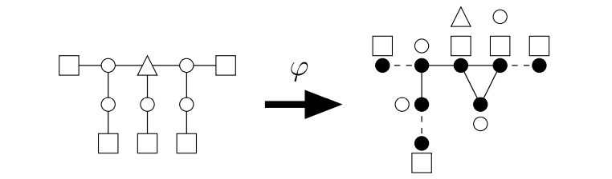

## مشاهده ۸. هر رأسی در ${ V}_{∘}$ دقیقاً یک همسایه در $V_{□}$ دارد و هر راسی در ${ V}_{△}$ هیچ همسایه ای در ${ V}_{□}$ ندارد.

$$∀v∈V_{∘}, \left|N\left(v\right)∩V_{□}\right|=1 \\ ∀v∈V_{△}, \left|N\left(v\right)∩V_{□}\right|=0$$

فرض کنید G یک گراف حاوی یک رخداد از پیکربندی Ci باشد. ما هومومورفیسم را به شکل $ϕ:V\left(Ti\right)→V\left(G\right)$ تعریف می‌کنیم که در آن هر راس $Ti$ را به رأسی از $G$ که نقش یکسانی در این رخداد پیکربندی $Ci$ دارد، نگاشت می کند. برخی از رئوس $G$ ممکن است تصویر بیش از یک راس $Ti$ باشد. به عنوان مثال، شکل 9 را ببینید. با سوء استفاده از نماد، به سادگیمجموعه $\{u ∈ Ti|φ(u) = v\}$ را با $ϕ^{-1}\left(v\right)$ نشان می دهیم. توجه داشته باشید برای هر یال $uv$ در $E\left(Ti\right)$، $ϕ\left(u\right)ϕ\left(v\right)$ یک یال در $G$ است. همچنین برای $ϕ\left(Ti\right)$ برای اینکه یک رخداد از پیکربندی $Ci$ باشد، تحدید $ϕ$ از $N\left[u\right]$ به $N\left[ϕ\left(u\right)\right]$ باید برای هر $u∈V_{∘}∪V_{△}$، دو طرفه باشد. ما بعداً به این ویژگی اشاره می کنیم و می گوییم که ϕ به صورت محلی یک به یک است.

در $G$، توسط $E_{⋄}$ مجموعه از یال ها را که به صورت زیر تعریف می‌شوند، نشان‌ می‌دهیم.

$$E_{⋄}=\left\{e∈E\left(G\right)\right|ϕ^{-1}\left(e\right)⊆E(V_{∘}, V_{□})\}.$$

چنین یال هایی در شکل ۹ نقطه ‌چین شده اند.

## گزاره ۹. اگر $v∈V\left(G\right)$ یک رأس از $ϕ\left(V_{∘}\right)$ باشد، آنگاه حداکثر یک یال وقوع یافته به $v$، در $E_{⋄}$ است.

**اثبات.** فرض کنید $v=ϕ\left(v^{'}\right), v^{'}∈V_{∘}$. فرض کنید $u∈N(v)$ وجود دارد بطوریکه $uv∈E_{⋄}$. فرض کنید $w∈N\left(v\right)\backslash \{u\}$. به‌ واسطه خاصیت محلی یک به یک $ϕ$، $u^{'}∈ϕ^{-1}\left(u\right)∩N_{Ti}\left(v^{'}\right)$ و $w^{'}∈{ ϕ}^{-1}\left(w\right)∩N_{Ti}\left(v^{'}\right)$ منحصر به فردی وجود دارد بطوریکه $u^{'}≠w'$. بنابرا مشاهده ۸، $w^{'}∉V_{□}$ بنابراین $vw∉E_{⋄}$. $∎$

**گزاره ۱۰.** فرض کنید پیکربندی $C≠C2$ در $G$ ظاهر شود. فرض کنید $uv$ یک یال از $G$ بگونه ای باشد که $u,v∈ϕ\left(V_{°}\right)\backslash ϕ\left(V_{△}\right)$. اگر $uv∉E_{⋄}$، آنگاه $d\left(u\right)=2$ و $d\left(v\right)=3$، یا برعکس.

**اثبات.** فرض کنید $uv$ در شرایط گزاره صدق کند. از آنجایی که $uv∉E_{⋄}$، رأس های مجاور $u'$ و $v'$ در $C$ وجود دارند بطوریکه، $ϕ\left(u^{'}\right)=u$، $ϕ\left(v^{'}\right)=v$ و هیچیک از $v'$ و $u'$ در $V_{□}$ نباشند. بنابر فرض، $u'$ و $v'$ حتی در $V_{△}$ نیستند، بنابراین باید هر دو در $V_{⋄}$ باشند. آنگاه به سادگی می‌توان در تمام پیکربندی ها برسی کرد که هر یال بین دو رأس در $V_{⋄}$ دارای انتها درجه ۲ و دیگری ۳ است. $∎$

**گزاره ۱۱.** روی $C1$ تا $C12$، هومومورفیسم $ϕ$ محدود شده روی $،V_{△}→ϕ\left(V_{△}\right)$ یک به یک است.

**اثبات.** برای رسیدن به اثبات کافی است که یک به یک بودن تابع را برسی کنیم. برای پیکربندی های $C1-C5$، $C10$ و $C11$، از آنجایی که $\left|V_{△}\right|≤1$، یک به یک بودن تابع به روشنی برقرار است. برای پیکربندی های $C6$، $C7$ و $C12$، این گزاره نتیجه ای از یک به یک بودن $ϕ$ روی $N[a]$ است.

اکنون فرض را روی $C8$ برسی می‌کنیم. به وسیله خاصیت یک به یک بودن $ϕ$ به ترتیب در $N[b]$ و $N\left[c\right]$، میدانیم که $ϕ\left(a\right)≠ϕ\left(c\right)$ و $ϕ\left(c\right)≠ϕ\left(d\right)$. بعلاوه، اگر $ϕ\left(a\right)=ϕ\left(d\right)$، پس لزوماً، $ϕ\left(b\right)=ϕ\left(c\right)$، زیرا سایر همسایگان $a$ و $d$ یا ۲ – رأس هستند یا سبک رأس. اما این با یک به یک بودن محلی $ϕ$ در تضاد است. بنابراین، $ϕ\left(a\right)=ϕ\left(d\right)$ و $ϕ$ بروی $V_{△}$ یک به یک است.

در نهایت، بطور مشابه با $C9$ سروکار داریم . به وسیله یک به یک بودن محلی $ϕ$، می‌دانیم که $ϕ\left(a\right)≠ϕ\left(b\right)$، $ϕ\left(b\right)≠ϕ\left(d\right)$ و $ϕ\left(d\right)≠ϕ\left(e\right)$. بعلاوه، از آنجایی که $a$ و $e$ رأس های سبک هستند، اما $b$ و $d$ نیستند، داریم $ϕ\left(a\right)≠ϕ\left(d\right)$ و $ϕ\left(b\right)≠ϕ\left(e\right)$. نهایتاً اگر $ϕ\left(a\right)≠ϕ\left(e\right)$، آنگاه $ϕ\left(b\right)=ϕ\left(d\right)$، $b$ و $d$ تنها رئوسی می‌شوند که نه سبک هستند و نه همسایگان از درجه ۲ رئوس $a$ و $e$، و این با یک به یک بودن $ϕ$ روی $N[c]$ در تناقض است. بنابراین ، $ϕ$ روی $V_{△}$ در $C9$ نیز یک به یک است، و گزاره اثبات می‌شود. $∎$

**گزاره ۱۲.** فرض کنید $Ti$ پیکربندی باشد که در $G$ اتفاق می‌افتد. هیچ رئوسی در $ϕ\left(Ti\right)$ امکان ندارد که با سه یا تعداد بیشتری از رئوس در $ϕ\left(V_{△}\right)$ مجاور باشد.

**اثبات.** در تنها پیکربندی هایی که این اتفاق می‌افتد، $C8$، $C9$، و $C12$ است. در $C8$، اگر $ϕ\left(d\right)$ یک همسایه از $ϕ\left(b\right)$ باشد، تنها رأس $ϕ\left(b\right)$ امکان دارد که سه همسایه در $ϕ\left(V_{△}\right)$ داشته باشد. اما همسایه های $d$ متفاوت از $c$، ۲ – رأس یا سبک رأس هستند درحالیکه $b$ نیست. در $C9$، تنها $ϕ\left(c\right)$ می‌تواند سه همسایه در $ϕ\left(V_{△}\right)$ داشته باشد، اما به دلیل مشابه $ϕ\left(c\right)$ نمی‌تواند یک همسایه از $ϕ\left(a\right)$ یا $ϕ\left(e\right)$ باشد. در نهایت، در $C12$، برای داشتن سه همسایه در $ϕ\left(V_{△}\right)$، یک رأس باید با ۴ – رأس مجاور باشد، و با $ϕ\left(a\right)$، اما رئوس مجاور با ۴ – رأس مذکور که متفاوت از $a$ هستند، از درجه ۲ می‌باشند. از اینروی، هیچ رأسی امکان ندارد با سه رأس در $ϕ\left(V_{△}\right)$ مجاور باشد.

اکنون قضیه ۵ را دوباره خوانده و اثبات می‌کنیم.

## قضیه ۵. هر گراف $G$ با $mad\left(G\right)<\frac{14}{5}$*یک ۳ – استار ۲ – بخشپذیر است.*

**اثبات.** قضیه ۵ را به وسیله تناقض اثبات می‌کنیم. فرض کنید که فرض درست نباشد و $G$ یک مثال نقض با کمترین مرتبه باشد. بنابر لم ۷، $G$ حاوی یکی از پیکربندی های $C1-C12$ است، فرض کنید $C$ یک پیکربندی از کوچکترین برچسبی۱ باشد که در $G$ ظاهر می‌شود. فرض کنید $v$ یک افراز معتبر از $G\left[V\backslash ϕ\left(V_{∘}∪V_{△}\right)\right]$ باشد. به این افراز به عنوان یک رنگامیزی از رأس های $v:V→\left[0, 1\right]$ نگاه می‌کنیم، که در آن یک بخش به صورت $\left\{v∈V | v\left(v\right)=0\right\}$ تعریف می‌شود و دیگری به صورت $\left\{v∈V\right|v\left(v\right)=1\}$.

$v$ را از طریق زیر به $G\left[V\backslash ϕ\left(V_{△}\right)\right]$ توسعه می‌دهیم:

**گام ۱.** هر یال $uv∈E_{⋄}$ را بدرستی رنگ می‌زنیم، یعنی $v\left(u\right)≠v\left(v\right)$ را انتخاب می‌کنیم. میدانیم که این کار را می‌توان به وسیله گزاره ۹ انجام داد.

**گام ۲.** برای هر رأس باقی مانده $v$ در $V\backslash ϕ\left(V_{△}\right)$، با حداقل یک همسایه رنگ شده، برای $v\left(v\right)$ حداقل رنگی را انتخاب می‌کنیم که در $N\left(v\right)$ نشان داده شود. قدم ۲ را تا جایی که امکان داشته باشد تکرار می‌کنیم. اگر در مواردی، رأس هایی در $V\backslash ϕ\left(V_{△}\right)$ باقی مانده باشند که هیچ همسایه رنگ رنگامیزی شده ای‌ نداشته باشند، یکی را برمی‌داریم و به صورت تصادقی رنگ می‌زنیم و قدم ۲ را تکرار می‌کنیم.

توجه داشته باشید که آنهایی که در حین گام ۲ رنگ شده اند، دقیقاً تمام رأس های $v∈ϕ\left(V_{∘}\right)\backslash ϕ\left(V_{△}\right)$ هستند که با هیچ یالی از $E_{⋄}$ وقوع نداشته اند. مشاهده زیر را نیز خواهیم داشت.

## مشاهده ۱۳. هر رأس رنگ شده در حین گام ۱ یا ۲ هیچ همسایه رنگامیزی شده ندارد یا حداقل دارای یک همسایه از رنگامیزی مخالف است.

## گزاره ۱۴. پس از اعمال گام های ۱ و ۲، $G$ یا شامل $Ci$ برای $i∈\left\{1, 2, 3\right\}$ است یا $v$ بگونه ای است که $G[\left\{v∈ϕ\left(V_{∘}\right) | v\left(v\right)=i\right\}$ حاوی هیچ مسیری روی سه رأس برای $i=0, 1$ نباشد، یعنی هیچ تک‌رنگ۱ وجود نداشته باشد.

**اثبات.** فرض کنید $G$ هیچ کدام از $C1$، $C2$ یا $C3$ را شامل نشود، با این‌حال $u,v,w∈ϕ\left(V_{∘}\right)$ یک $P_{3}$ با یال های $uv, vw$ تشکیل می‌دهد بطوریکه $v\left(u\right)=v\left(v\right)=v\left(w\right)$. بوضوح، هیج یک از $uv$ و $vw$ در $E_{⋄}$ نیستند، یا دو انتهای یال، دارای برچسب های متفاوتی هستند. بنابراین می‌توانیم گزاره ۱۰ را برای هر دو یال اعمال کنیم، و نتیجه بگیریم که یا $v$ از درجه ۲ است، یا هر دو $u$ و $w$ از درجه۲ هستند و $v$ از درجه ۳ است. مورداخر مورد بعدی مربوط به حضور پیکربندی $C3$ در $G$ است. اکنون فرض کنید $v$ درجه 2 است، در حالی که $u$ و $w$ درجه حداقل 3 هستند تا از حضور $C1$ یا $C2$ جلوگیری شود. از آنجایی که $v$ در $E_{⋄}$ با هیچ یالی برخورد ندارد، در گام 2 یک رنگ به $v$ اختصاص داده‌ می شود. پس باید حداقل یک همسایه با رنگ متفاوت داشته باشد $\left( u یا v\right)$ که این تناقض است. $∎$

## گزاره ۱۵. پس از اعمال گام های ۱ و ۲، $v$ یک ۳ – استار ۲ – افراز مناسب از $G\left[V\backslash ϕ\left(V_{△}\right)\right]$ است.

**اثبات.** به خلف فرض کنید که یک مولفه از مرتبه حداقل ۴ یا یک مثلث در زیر گراف القائی $G$ توسط یک کلاس رنگامیزی وجود دارد. از آنجایی که $v$ یک افراز معتبر از $G\left[ v\backslash ϕ\left(V_{∘}∪V_{△}\right)\right]$ است، این مولفه فقط رأس های $V\backslash ϕ\left(V_{∘}∪V_{△}\right)$ را شامل نیست. توجه داشته باشید هر یالی که از رأسی از $ϕ\left(V_{∘}∪V_{△}\right)$ به رأس از $V\backslash ϕ\left(V_{∘}∪V_{△}\right)$ می‌پیوندد لزوماً در $E_{⋄}$ است، بنابراین به درستی رنگ شده است. ازاین‌روی مولفه باید در $ϕ\left(V_{∘}∪V_{△}\right)$ باشد.

پیکربندی های $C1$ و $C2$ بگونه‌ای هستند که $\left|ϕ\left(V_{∘}∪V_{△}\right)\right|≤2$، پس هیج مولفه ای از اندازه حداقل ۳ نمی‌تواند در $ϕ\left(V_{∘}∪V_{△}\right)$ باشد. در $C3$، $\left|V_{∘}∪V_{△}\right|=3$، بنابراین می‌توانیم تنها یک مثلث پیدا کنیم. گرچه، اگر رأس از درجه ۳ با دو همسایه اش از درجه ۲ یک مثلث تشکیل دهد، آنگاه یالی که به رأس های از درجه ۲ می‌پیوندند در $E_{⋄}$ است، و به درستی رنگامیزی شده است، یک تناقض. در نهایت، اگر هیچ یک از $C1$ و $C2$ و $C3$ در $G$ ظاهر نشوند واما پیکربندی دیگری ظاهر شود، آنگاه نتیجه توسط گزاره ۱۴ برقرار است. $∎$

از گزاره قبلی، تنها باید تخصیص رنگ ها را به رئوس در $ϕ\left(V_{△}\right)$ گسترش دهیم. ما رنگ هارا اختصاص می‌دهیم و سعی می‌کنیم ویژگی های زیر را حفظ کنیم:

* $P1$. گراف القایی توسط $ϕ\left(V_{∘}∪V_{△}\right)$ هیچ تک‌رنگ $P_{3}$ مجاور با رأسی رنگامیزی نشده از $ϕ(V_{△})$ را شامل نیست.
* $P2$. گراف القایی توسط $ϕ\left(V_{∘}∪V_{△}\right)$ هیچ تک‌رنگ $P_{2}$ ( مسیری که از دو رأس میگذرد‌‌ ) مجاور با دو رأس رنگ‌امیزی نشده از از $ϕ\left(V_{△}\right)$ را شامل نیست.

پس از گام های ۱ و ۲، $P1$ یک نتیجه از گزاره ۱۴ است. فرض کنید $P2$ برقرار نباشد. فرض کنید $a, b$ از تک‌رنگ $P_{2}$ با دو رأس از $ϕ(V_{△})$ مجاور باشند. یال $ab$ در $E_{⋄}$ نیست، پس با اعمال گزاره ۱۰، می‌دانیم که $a$ و $b$ از درجه ۲ و ۳ هستند، فرض کنیم $b$ از درجه ۲ است. اگر $b$ مجاور با یک رأس در $ϕ\left(V_{△}\right)$ باشد، انگاه $a$ تنها همسایه رنگ‌آمیزی شده است، و بنابر مشاهده ۱۳، متفاوت رنگ‌امیزی شده است، یک تناقض. اگر $a$ با دو رأس از $ϕ(V_{△})$

مجاور باشد، آنگاه $b$ تنها همسایه رنگ‌آمیزی شده از $a$ است، و مشاهده ۱۳ دوباره به تناقض ما را می‌رساند.

ما از این استراتژی های زیر برای رنگ‌امیزی ۳ – رأس رنگ نشده از $ϕ\left(V_{△}\right)$ استفاده می‌کنیم. همچنین نشان می‌دهیم که برای هر استراتژی، رنگ‌امیزی همچنان با یک ۳ – استار ۲ – افراز مطابقت دارد و ویژگی های $P1$ و $P2$ را برآورده می‌کند (توجه داشته باشید که رنگ‌امیزی ۴ - رأس را تا انتها کار رها می‌کنیم).

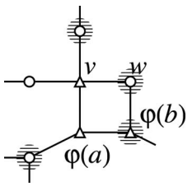

شکل ۱۰. جاسازی جزئی خاص از $C12$.

* اگر $v∈ϕ\left(V_{△}\right)$ دو همسایه رنگ‌امیزی نشده داشته باشد، به $v$ رنگی مخالف با سومین همسایه اش اختصاص می‌دهیم.

در این مورد، واضح است که هنوز یک ۳ – استار ۲ – افراز داریم و آنکه $P1$ و $P2$ هنوز صادق هستند.

* اگر $v∈ϕ\left(V_{△}\right)$ دو همسایه از رنگ‌آمیزی یکسان را دارا است، به $v$ رنگی مخالف را اختصاص می‌دهیم.

از آنجایی که $v$ یک ۳ – رأس است، حداکثر یک همسایه از رنگ‌آمیزی یکسان را داراست، ازاینروی، یک مثلث تک‌رنگ تشکیل نمی‌شود. از ویژگی $P1$ می‌توانیم به سادگی نتیجه بگیریم که با رنگ‌آمیزی $v$، مولفه ای با مرتبه بیشتر از ۳ تشکیل نمی‌شود. فرض کنید که تک‌رنگ $P_{3}$ تشکیل داده شد، آنگاه بنابر ویژگی $P2$، در مجاورت یک رأس رنگ‌آمیزی نشده از $ϕ(V_{△})$ نیست و $P1$ و $P2$ بی‌اهمیت برقرار هستند. اگر فقط یک $P_{2}$ تک‌رنگ تشکیل شود، بنابر گزاره ۱۲، $P2$ برقرار است و $P1$ بی‌اهمیت برقرار است.

* اگر $u, v∈ϕ\left(V_{△}\right)$ دو رأس مجاور رنگ‌‌آمیزی نشده باشند که هر دو در مجاورت با یک رأس از هر رنگ هستند، آنگاه یال $uv$ را بدرستی رنگ‌آمیزی می‌کنیم.

در اینجا دوباره، $P1$ برای نتیجه گیری آنکه رنگ‌آمیزی بدست ‌آمده، مطابق با ۳ – استار – افراز است، کفایت می‌کند. ویژگی $P2$ نتیجه می‌دهد که $P1$ همچنان برقرار است، و گزاره ۱۲ نتیجه می‌دهد که $P2$ همچنان برقرار است.

اکنون نیاز به رسیدگی به باقی ۴ – رأس $v$ در $ϕ\left(V_{△}\right)$ برای پیکربندی $C10$، $C11$ و $C12$ داریم. توجه داشته باشید که در $C12$، باید اولین استراتژی را روی $a$ پیش از رنگ‌آمیزی رئوس دیگر اعمال کنیم، پس ۴ – رأس بدون رنگ‌آمیزی در انتهای کار باقی می‌ماند. اگر $v$ حداقل سه همسایه از رنگ‌آمیزی یکسان داشته باشد، از رنگ‌آمیزی مخالف برای $v$ استفاده کنید. با توجه به خصوصیت $P1$، رنگ‌آمیزی بدست آمده تطابق با با یک ۳ – استار ۲ – افراز از گراف دارد.

اکنون فرض کنید $v$ دو همسایه از هر رنگ دارد. در بین آنها، سه تای 2 رأس هستند و دو تای آنها لزوماً یک رنگ دارند، مثلاً 0. اگر دومین همسایه از هرکدام از این دو رأس از رنگ ۱ باشد، آنگاه برای $v$ رنگ ۰ را انتخاب می‌کنیم، و یک تک‌رنگ $P3$ تشکیل می‌دهیم و این ۳ – استار ۲ – افراز را گسترش می‌دهد. در تنها موقعیتی که این رویه درست نیست در $C12$ است، زمانی که یکی از آنها، مثلا $w$ ً ، هر دو همسایه خود را در $ϕ(V_{△})$ دارد؛ در غیر این صورت، مشاهده 13 اعمال می شود. دومین همسایه لزوما $ϕ\left(b\right)$ ً است.

فرض کنید در این موقعیت هستیم، که در شکل ۱۰ به نمایش در‌آمده است. می‌دانیم که $w$ نسبت به $ϕ\left(b\right)$ و دیگر همسایه های از درجه ۲ $v$ همرنگ است. همچنین، $ϕ\left(a\right)$ با رنگ های $w$ و $ϕ\left(b\right)$ متفاوت است. با استراتژی اعمال شده، $ϕ\left(a\right)$ رنگی متفاوت از تنها همسایه خود که در $ϕ\left(V_{△}\right)$ نبود، دریافت کرد. بنابراین، ما می توانیم برای $v$ همان رنگی که $ϕ\left(a\right)$ دارد را انتخاب کنیم. این چیزی بیش از یک $P3$ تک‌رنگ تشکیل نمی‌دهد، و ۳ – استار ۲ – افراز را به $G$ توسعه می‌دهد. در نهایت در هر موقعیت ثابت کردیم که G یک مثال متضاد نیست و به یک تناقض رسیدیم. این اثبات را به پایان می رساند. $∎$

**منابع**

[1] D. Achlioptas, The complexity of g-free colourability, Discrete Math 165–166 (1997), 21–30.

[2] O. V. Borodin and A. O. Ivanova, Near proper 2-coloring the vertices of sparse graphs, Discrete Anal Oper Res 16(2) (2009), 16–20.

[3] O. V. Borodin and A. O. Ivanova, List strong linear 2-arboricity of sparse graphs, J Graph Theory 67(2) (2011), 83–90.

[4] D. G. Corneil, Y. Perl, and L. Stewart, A linear recognition algorithm for cographs, SIAM J Comput 14 (1985), 926–934.

[5] J. Gimbel and J. Neset ˇ ˇril, Partitions of graphs into cographs, Discrete Math 310 (2010), 3437–3445.

[6] F. Havet and J.-S. Sereni, Improper choosability of graphs and maximum average degree, J Graph Theory 52 (2006), 181–199.

[7] T. R. Jensen and B. Toft, Choosability versus chromaticity, Geombinatorics 5 (1995), 45–64.

[8] L. Lovasz, Coverings and colorings of hypergraphs, Proceedings of the Fourth ´ South-Eastern Conference on Combinatorics, Graph theory, and Computing, Boca Raton, FL, 1973, pp. 3–12.

[9] J. Stacho, On p4-transversals of chordal graphs, Discrete Math 308 (2008), 5548–5554.